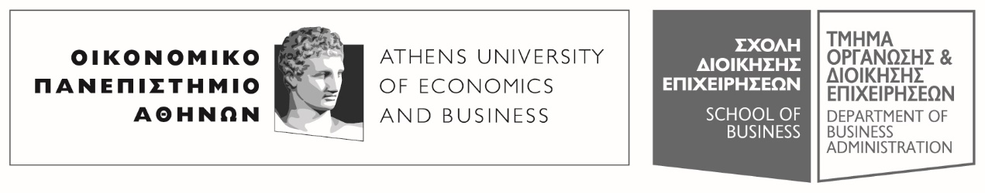
Πατησίων 76, 104 34 Αθήνα. Tηλ.: 210 8203308-311, 210 8203375 / Fax: 210 8230966
76, Patission Street, Athens 104 34 Greece. Tel.: (+30) 210 8203308-311, 210 8203375 / Fax: (+30) 210 8230966
E-mail: ode@aueb.gr / www.aueb.gr

ΑΝΑΚΟΙΝΩΣΗ

Καλούνται οι τριτοετείς φοιτητές (5^{Ο} Εξάμηνο) του Τμήματος ΟΡΓΑΝΩΣΗΣ ΚΑΙ ΔΙΟΙΚΗΣΗΣ ΕΠΙΧΕΙΡΗΣΕΩΝ σε ενημερωτική εκδήλωση παρουσίασης των 4 κατευθύνσεων του Τμήματος, την Πέμπτη 25 Οκτωβρίου 2018 και ώρα 10.00 π.μ. στο Αμφιθέατρο Αντωνιάδου του Οικονομικού Πανεπιστημίου Αθηνών.
Οι κατευθύνσεις του Τμήματος είναι οι εξής:
ΔΙΟΙΚΗΣΗ ΕΠΙΧΕΙΡΗΣΕΩΝ
ΔΙΟΙΚΗΣΗ ΠΛΗΡΟΦΟΡΙΑΚΩΝ ΣΥΣΤΗΜΑΤΩΝ
ΛΟΓΙΣΤΙΚΗ ΚΑΙ ΧΡΗΜΑΤΟΔΟΤΙΚΗ ΔΙΟΙΚΗΣΗ
ΜΑΡΚΕΤΙΝΓΚ

Αθήνα 18 Οκτωβρίου 2018

